附件：

腾讯会议使用说明

一、参会方式

使用腾讯会议输入会议号、登录会议链接或扫描二维码进行观看。

腾讯会议号： 520 123 965

会议链接：<https://meeting.tencent.com/dm/ZjRcuhoVj0vr>

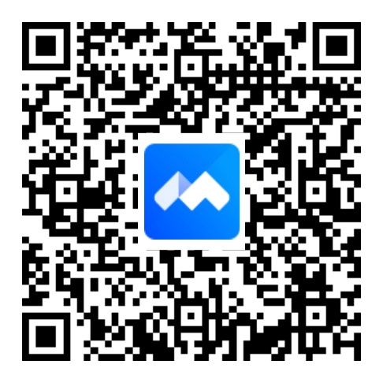会议二维码：

二、会场要求

（一）各线上参会单位设立分会场，组织参会人员集中参会；

（二）请各单位高度重视、认真组织，提前15分钟进入会场；

（三）请将入会设备名称修改为所属单位名称，进入后请保持静音状态。

三、 测试时间

3月22日（周五）上午9:30。请各相关单位联机测试能否正常接收主席端图像、声音信号，保持稳定不掉线。有问题可拨打省校技术支持电话：蒋拾金 13915962319。